PT. Salam Pacific Indonesia Lines

Nomor Dokumen | IK-SPIL-PR-01-03
Tanggal Berlaku | 27 Juni 2023
Revisi | 04
Halaman | 1 dari 3

Sistem Manajemen Mutu ISO 9001:2015

Instruksi Kerja
PEMBUATAN PURCHASE ORDER

PENGESAHAN DOKUMEN
Uraian | Dibuat | Disetujui
Jabatan | Procurement Manager | Operational  General Manager
Tanda Tangan | 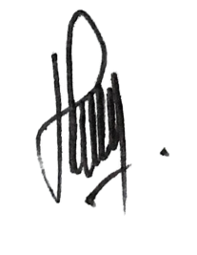 | 
Nama | Roy Manopo | Agus Prabowo
Tanggal | 23 Juni 2023 | 26 Juni 2023

DISTRIBUSI DOKUMEN
Status Dokumen | Penerima Dokumen
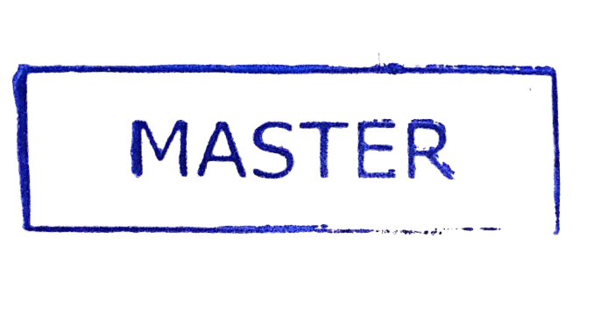  Stempel: | Jabatan
 | Nama dan Tanda Tangan

KRONOLOGI DOKUMEN
Tanggal | Revisi ke | Keterangan  (Tuliskan sub-bab & perihal yang diubah serta alasan perubahan)
02 Maret 2021 | 01 | Perubahan pada Langkah Kerja
18 Maret 2022 | 02 | Perubahan pada kolom tanggung jawab
18 Mei 2022 | 03 | Perubahan pada langkah kerja
16 Februari 2023 | 04 | Perubahan PIC pengesahan pada Operation General Manager

No | LANGKAH-LANGKAH | KETERANGAN
UMUM
1 | Pembuatan Surat Jalan dilakukan oleh tim procurement yang menggunakan program Web Logistik.
PEMBUATAN PURCHASE ORDER
1 | Masuk di Program AIOS
2 | Masuk ke tab FLD
3 | Masuk ke New Logistic
4 | Klik Approval -> cari no BPS -> Klik BPS yang mau dibuat PO
5 | Check nama barang + jumlah
6 | Jika sudah benar -> klik posting OK
7 | Klik pembelian -> cari purchase order (PO)
8 | Klik tambah -> Klik/ cari no BPS yg dituju
9 | Klik kode supplier -> search, contoh : MRI
10 | Check harga -> klik (+) untuk merubah harga
11 | Kalau mau dirubah -> cari harga yang mau dirubah, kalau sudah sesuai
12 | Tulis di keterangan BPS cabang mana/ alat apa untuk memudahkan mencari PO -> cari kode akun
13 | Klik simpan -> ok -> posting -> ok > Cetak
TANGGUNG JAWAB
1 | Procurement Manager  Bertanggung jawab pada seluruh kegiatan pemenuhan permintaan barang yang diajukan oleh departemen lain.
2 | Procurement Asst. Manager  Memonitoring pemenuhan permintaan barang yang diajukan oleh departemen lain.
3 | Fleet Purchasing Supervisor  Bertanggung jawab untuk memonitoring dan melaporkan pembayaran tagihan vendor/ supplier.

